Міністерство освіти та науки України
Сумський державний університет
Кафедра інформатики

Практична робота №1
з дисципліни: "Криптологія"
на тему: «Шифри складної заміни. Шифр Віжинера»

Виконав:
студент групи ІН-72
Пархомчук В. С.
Перевірив:
Дунь О. В.

Суми 2010
Завдання
- Построить таблицу Вижинера для заданного алфавита A1 (таблица 1.1) согласно вашего варианта
- Производить зашифрование данных длиной не менее 30 символов с ключом ,длиной не менее 10 символов и заданным алфавитом A1 с помощью шифра Вижинера, используя таблицу Вижинера, построенную на 1 шаге.
- Производить расшифрование данных зашифрованных с помощью шифра Вижинера, используя таблицу Вижинера, построенную на 1 шаге.
№  в-та | А1
14 | Строчные буквы латинского алфавита, спецсимвол (=) и цифры

Вхідні дані
Файл in.dat з вхідним повідомленням:
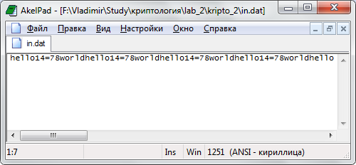

Файл code.dat з зашифрованим повідомленням:
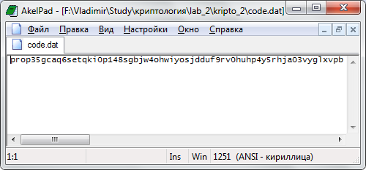

Файл message.dat з розшифрованим повідомленням:
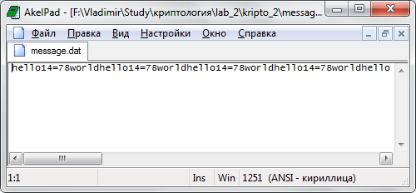

Код програми
import java.io.*;

public class Vizhener {
private String alfavit;

public Vizhener() {
alfavit = "abcdefghijklmnopqrstuvwxyz0123456789=";
}

public char[][] makeTable() {
char[][] table = new char[alfavit.length()][alfavit.length()];
for(int i=0; i<alfavit.length(); i++)
for(int j=0; j<alfavit.length(); j++) {
int index = (j+i)%alfavit.length();
table[i][j] = alfavit.charAt(index);
}
return table;
}
public String coding(String message, String key) {
String code = "";
char[][] table = makeTable();
for(int i=0,k1=0,k2=0; i<message.length(); i++) {
k1 = k2 = 0;
while(k1<alfavit.length()) {
if (message.charAt(i) == table[0][k1])
break;
k1++;
}
while(k2<alfavit.length()) {
if (key.charAt(i%key.length()) == table[k2][0])
break;
k2++;
}
code += table[k1][k2];
}
return code;
}

public String decoding(String code, String key) {
String message = "";
char[][] table = makeTable();
for(int i=0,k1=0,k2=0; i<code.length(); i++) {
k1 = k2 = 0;
while(k1<alfavit.length()) {
if (key.charAt(i%key.length()) == table[0][k1])
break;
k1++;
}
while(k2<alfavit.length()) {
if (code.charAt(i) == table[k2][k1])
break;
k2++;
}
message += table[k2][0];
}
return message;
}

public String readFile(String fileName) {
try {
BufferedReader br = new BufferedReader(new FileReader(fileName));
String buffer = br.readLine();
br.close();
System.out.println("Read from file "+fileName+": " );
return buffer;
} catch(IOException ex) {
System.out.println(ex.toString());
return "";
}
}

public void writeFile(String text, String fileName) {
try {
PrintWriter pw = new PrintWriter(new BufferedWriter(new FileWriter(fileName)));
pw.print(text);
pw.close();
System.out.println("Wrote to file "+fileName+": " );
} catch(IOException ex){
System.out.println(ex.toString());
}
}

public static void main(String[] args) {
Vizhener v = new Vizhener();
String message = v.readFile("in.dat");
System.out.println("\nmessage :"+message);
v.writeFile(v.coding(message, "independetkey"),"code.dat");
System.out.println("\ncode :"+v.coding(message, "independetkey"));
message = v.readFile("code.dat");
v.writeFile(v.decoding(message, "independetkey"),"message.dat");
}
}

Результати роботи програми
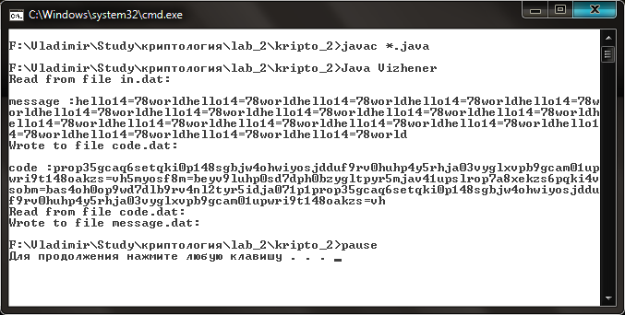

Висновок
В ході практичної роботи було засвоєні теоретичні основи алгоритму Віженера та розроблена на мові програмування Java програма, яка здійснює шифрування і розшифрування за даним алгоритмом.

